UNIVERSIDAD AUTÓNOMA “JUAN MISAEL SARACHO”
FACULTAD DE CIENCIAS Y TECNOLOGÍA · DIRECCIÓN DE POSGRADO
DIPLOMADO EN DESARROLLO WEB Y APLICACIONES MÓVILES · 2026
PERFIL DE PROYECTO — TRABAJO FINAL
Módulo 4 · Entregable E1 · Semana 1
Campo | Dato
Postulante | Rodrigo Mamani Mamani
Correo electrónico | mamanimarodrick@gmail.com
Título provisional del trabajo | Desarrollo de un sistema web y aplicación móvil para la gestión de ventas e inventario en la Mueblería Edén
Línea de investigación | Desarrollo de aplicaciones web y móviles
Tipo de solución | web + móvil
Organización o ámbito beneficiario | Mueblería Edén, ubicada en Santa Cruz de la Sierra
Grupo de tutoría | Grupo 2 · lunes 21:00
Decisión de la tutoría T1 | aprobado con recorte
Alcance acordado en T1 | Se conserva el eje compras – inventario – ventas: una compra incrementa el stock y una venta lo reduce. Se incorpora el módulo de compras al alcance. Se retiran los módulos de promociones, envíos, transportadoras, configuración y la pantalla de consulta de auditoría, declarados en el apartado 2.3.4, Requisitos fuera de alcance.
Enlace al repositorio | https://github.com/M2Rodri/sistema-ventas-eden
Enlace al tablero de tareas | https://github.com/users/M2Rodri/projects/4/views/1
Fecha de entrega | 19 de septiembre de 2026
Tabla 1. Datos generales del perfil de proyecto.

CAPÍTULO 1. INTRODUCCIÓN

1.1 Antecedentes
Muchos negocios minoristas pequeños en Bolivia registran sus ventas y su inventario a mano, en cuadernos. Un proyecto de la Universidad Franz Tamayo dirigido a emprendedores cruceños identificó que gran parte de ellos lleva sus ingresos y gastos de forma manual, lo que les impide tener una visión clara de la situación financiera de su negocio (Unifranz, 2025). Este registro sirve para anotar cada operación, pero no permite consultar el estado del negocio: para saber cuánto se vendió en un mes, cuánto se compró al proveedor o cuánto queda en stock, hay que revisar y sumar cada registro.
En la venta de camas y colchones esta limitación se vuelve más complicada por dos motivos. El primero es que la entrega ocurre después de la venta, porque el producto necesita transporte. El segundo es que parte de las ventas se hace a distancia, con compradores de otras ciudades a los que se despacha por transportadora. Por eso el registro de una venta no termina con el pago: tiene que reflejar si ya se pagó y si ya se entregó.
Hoy existen programas que resuelven parte de esto. Unos son plataformas de pago que funcionan por internet, donde la información queda guardada en servidores de la empresa que las vende. Otros son programas gratuitos, pero que el propio negocio tiene que instalar y mantener. Y están los sistemas hechos a medida para una organización o un negocio en particular. La Tabla 2 compara los principales. Ninguno de ellos impide entregar el producto cuando el cliente todavía no pagó, que es justamente el control que este negocio necesita.
Solución | Alcance | Qué resuelve | Qué deja sin resolver | Fuente citable
Loyverse POS | Aplicación para celular o tableta, con una versión gratuita. Funciona conectada a internet. | Registra ventas, muestra el stock al momento, avisa cuando un producto se está acabando y permite hacer pedidos a proveedores. | Los datos quedan guardados en servidores de la empresa que vende el programa. No registra cómo se entrega el producto ni si ya se entregó, y no impide entregar cuando el cliente todavía no pagó. | Loyverse, sitio oficial, loyverse.com/es, 2026.
Alegra Punto de Venta | Aplicación y sitio web, con pago mensual, orientada por sobre todo a la facturación. | Registra ventas y pagos, controla el inventario por depósito, genera reportes y emite facturas electrónicas. | Cuesta alrededor de veinte dólares por mes, demasiado para un negocio con tres o cuatro ventas semanales. Está pensada para cumplir con impuestos, no para controlar entregas, y tampoco impide entregar sin haber recibido el pago. | Alegra, página de precios, alegra.com, 2026.
Odoo Community | Programa gratuito y de código abierto que el negocio instala en su propio servidor. Incluye inventario, compras y ventas. | Cubre todo el ciclo de compra, inventario y venta, sin pagar licencia y con los datos en poder del negocio. | El negocio tiene que instalarlo y mantenerlo por su cuenta, y hay que configurar muchas reglas que no usa. Tampoco impide entregar sin haber recibido el pago. | Odoo S.A., edición Community, odoo.com/es_ES/page/community, 2026.
Registro manual en cuaderno (práctica vigente) | Uso interno del propietario. | Deja anotada cada operación en el momento, sin costo y sin depender de la luz ni de internet. | No permite ver de una sola vez cómo está el negocio, ni juntar el comprobante del pago con la venta, ni saber el stock sin contar los productos. Tampoco queda registrado quién hizo cada operación. | Entrevista al propietario de Mueblería Edén, septiembre de 2026.
Tabla 2. Soluciones informáticas existentes en el dominio. Fuente: elaboración propia.

1.2 Descripción del problema
Mueblería Edén es un negocio pequeño dedicado a la venta de camas, colchones y accesorios de descanso, ubicado en la ciudad de Santa Cruz de la Sierra. El propietario atiende desde su domicilio, donde mantiene los productos a la vista de quien llega, y además capta compradores a distancia mediante publicaciones pagadas en redes sociales. El negocio no cuenta con local comercial independiente ni con personal permanente; el propietario recibe apoyo ocasional de un ayudante.
El proceso actual se desarrolla de la siguiente manera. El propietario tiene en su domicilio un stock que repone comprando a sus proveedores por cantidad, cuando los productos se van agotando, y de la misma forma agrega productos nuevos a su catálogo. El cliente puede llegar de dos formas. La primera es pasando por el lugar: ve los productos expuestos y entra a preguntar. La segunda es a distancia, cuando el propietario publica avisos pagados en redes sociales y los interesados le escriben. El propietario le muestra lo que tiene disponible, conversan el precio y, si el cliente pide una rebaja, entonces decide cuánto le baja. El pago se realiza en efectivo, por código QR o por transferencia bancaria; el negocio no cuenta con terminal de tarjeta. La entrega se hace de tres formas. La primera, el cliente se lleva el producto por su cuenta, en su auto o en un taxi, según el tamaño de la compra. La segunda, el propietario lo traslada hasta el domicilio del cliente con su propio transporte. La tercera, cuando la venta es para otro departamento, lo despacha por transportadora; en ese caso solo despacha una vez confirmado el pago, práctica que adoptó después de que un cliente no le pagara. Cada una de estas operaciones se anota en un cuaderno.
El propietario explica que las ventas varían: puede haber dos o tres en un día, o siete a diez en la semana. Los fines de semana suele venderse más, y hay semanas mejores que otras, porque depende del movimiento del lugar y de la propia naturaleza de este tipo de producto. La cantidad cambia, pero el movimiento se mantiene. La jornada arranca temprano, alrededor de las ocho, alistando y embalando las camas que tiene que enviar, sean pedidos de ese día o del día anterior. El resto del día transcurre como en cualquier negocio: atendiendo a quien llega, respondiendo mensajes y saliendo a entregar cuando corresponde.
Esta forma de trabajar genera los puntos críticos que se detallan en la Tabla 3.
N.º | Punto crítico | Dato del contexto que lo evidencia
1 | Limitación de acceso a la información del negocio. No hay forma de saber cómo está el negocio sin recorrer y sumar las anotaciones a mano. | Todo el registro del negocio, desde las compras al proveedor hasta las ventas, entregas y pagos, se lleva a mano. Para saber cuánto se vendió en un período, qué falta entregar o cuánto ganó, hay que revisarlo operación por operación.
2 | Ausencia del control de stock. El cuaderno anota cada operación por separado, pero no acumula cuánto queda de cada producto. | El propietario debe ir a contar lo que tiene guardado cada vez que necesita confirmar si un producto está disponible, porque el cuaderno registra cada operación por separado y obtener ese número exigiría sumar todas las compras y restar todas las ventas de ese producto.
3 | Ausencia de trazabilidad de la operación. Los datos de una misma venta quedan repartidos en lugares distintos —la anotación en el cuaderno, el comprobante del pago cuando es por QR o transferencia, y la conversación con el cliente en el teléfono— sin nada que los relacione, y solo el propietario sabe dónde está cada dato. | El cuaderno es el único registro del negocio y no tiene copia. Los comprobantes de pago y los datos de contacto del cliente quedan en el teléfono, entre conversaciones. Si el propietario no está, o si el cuaderno se pierde, no hay forma de saber qué se vendió, qué se cobró ni qué falta entregar.
Tabla 3. Puntos críticos del proceso actual. Fuente: elaboración propia.

1.3 Planteamiento del problema
El proceso de registro de compras, ventas, pagos y entregas en Mueblería Edén se realiza actualmente a mano, en un cuaderno, lo que obliga a revisar las anotaciones una por una para saber cómo está el negocio, y también ir a contar los productos cada vez que se necesita saber si hay disponibilidad. No se cuenta con un registro que mantenga juntos los datos de cada operación: la venta queda anotada en el cuaderno, mientras que el comprobante del pago y el contacto del cliente quedan en el teléfono. Tampoco existe un registro que diga cuántas unidades hay de cada producto. Esto dificulta saber cuánto se vendió en un período, cuánto se ganó y con qué productos se cuenta.

1.4 Justificación del problema
Factibilidad técnica. El sistema se construye con herramientas gratuitas y de código abierto: Spring Boot 3.5 para el servidor, PostgreSQL 18.3 para la base de datos, Next.js 16.2.6, que es un framework de React, para la web, y Flutter 3.44.8 para la aplicación móvil. El despliegue se hace en servicios con plan sin costo, así que no hay que pagar licencias ni servidores. La información del negocio proviene de consultas al propietario por WhatsApp, con preguntas enviadas y respuestas grabadas en audio. El vínculo con él permite seguir consultando durante el desarrollo. Buena parte del trabajo ya está construida en los módulos anteriores del diplomado, y eso es lo que hace viable terminar en cuatro semanas. Aun así, el alcance se recortó: quedaron fuera los módulos de promociones, envíos, transportadoras y configuración, que se detallan en el apartado 2.3.4. Con el tiempo disponible y una sola persona desarrollando, sostener más módulos habría significado entregar todo a medias.
Pertinencia. El problema es real y se verificó hablando con el propietario. El negocio lleva años funcionando así, y él ya identifica por su cuenta lo que le falta: saber qué tiene y cuánto gana. El sistema propuesto atiende esas dos preguntas: actualiza el stock a medida que se compra y se vende, y permite conocer la ganancia de cada venta. Además, el ritmo del negocio ayuda: con dos o tres ventas por día hay tiempo suficiente para registrar cada operación y acostumbrarse al sistema mientras trabaja.
Impacto esperado. Cuando el sistema esté funcionando, el propietario va a poder saber en el momento tres cosas que hoy le exigen revisar el cuaderno: cuánto vendió en un período, cuánto ganó y cuántas unidades le quedan de cada producto. Ese último dato deja de depender de ir a contar, porque el sistema descuenta cada venta y suma cada compra. La ganancia es el cambio más grande: hoy no existe en ningún lado, y al quedar registrado lo que le costó cada producto, el sistema puede calcular cuánto le deja realmente cada venta. Además, todos los datos de una misma operación quedan juntos, incluido el comprobante cuando decide adjuntarlo, así que ya no hay que buscar en el teléfono por un lado y en el cuaderno por el otro.

1.5 Objetivos

1.5.1 Objetivo general
Desarrollar y desplegar un sistema de gestión de ventas e inventario para Mueblería Edén, compuesto por un sistema web administrativo y una aplicación móvil, que permita al propietario registrar las operaciones, controlar las existencias de los productos y verificar el pago de cada venta antes de su entrega. El proyecto se desarrolla para este negocio, que está ubicado en la ciudad de Santa Cruz de la Sierra, durante la gestión 2026.

1.5.2 Objetivos específicos
1. Analizar el proceso actual de compra, venta, pago y entrega del negocio, y especificar los requisitos funcionales y no funcionales del sistema con sus criterios de aceptación.
2. Diseñar la arquitectura de la solución, el modelo de datos y las interfaces del sistema web y de la aplicación móvil sobre una misma interfaz de programación de aplicaciones (API).
3. Implementar los módulos de gestión de productos, registro de compras a proveedor, control de stock, registro de ventas con su medio de pago y su modalidad de entrega, y consulta de resultados del período.
4. Aplicar los mecanismos de seguridad del sistema: autenticación de usuarios, permisos según el rol, validación de los datos en la interfaz y en el servidor, dejando registrado quién realiza cada operación.
5. Ejecutar un plan de pruebas funcionales sobre los módulos implementados, documentando los casos ejecutados y sus resultados.
6. Desplegar el sistema web en una dirección pública y distribuir la aplicación móvil como archivo instalable.
N.º | Objetivo específico | Evidencia en el Capítulo 2 | Conclusión en el Capítulo 3
1 | Analizar el proceso actual de compra, venta, pago y entrega del negocio, y especificar los requisitos funcionales y no funcionales del sistema con sus criterios de aceptación. | 2.3 Análisis de requisitos | 3.1, conclusión 1
2 | Diseñar la arquitectura de la solución, el modelo de datos y las interfaces del sistema web y de la aplicación móvil sobre una misma interfaz de programación de aplicaciones (API). | 2.4 Diseño de la solución | 3.1, conclusión 2
3 | Implementar los módulos de gestión de productos, registro de compras a proveedor, control de stock, registro de ventas con su medio de pago y su modalidad de entrega, y consulta de resultados del período. | 2.6 Implementación | 3.1, conclusión 3
4 | Aplicar los mecanismos de seguridad del sistema: autenticación de usuarios, permisos según el rol, validación de los datos en la interfaz y en el servidor, dejando registrado quién realiza cada operación. | 2.7 Seguridad | 3.1, conclusión 4
5 | Ejecutar un plan de pruebas funcionales sobre los módulos implementados, documentando los casos ejecutados y sus resultados. | 2.8 Pruebas | 3.1, conclusión 5
6 | Desplegar el sistema web en una dirección pública y distribuir la aplicación móvil como archivo instalable. | 2.9 Despliegue | 3.1, conclusión 6
Tabla 4. Correspondencia objetivo – evidencia – conclusión. Fuente: elaboración propia.

2.2 Metodología de desarrollo
Marco de trabajo adoptado: Kanban con límite de trabajo en curso, gestionado sobre un tablero de GitHub Projects alojado en el mismo repositorio del código.
Justificación de la elección:
1. El desarrollo lo hace una sola persona. Scrum reparte el trabajo entre varios roles y necesita reuniones de equipo, y eso no aplica aquí. Kanban, en cambio, sirve igual para uno solo: muestra en qué se está trabajando y qué falta.
2. Los Lineamientos piden demostrar que se aplicó el marco de trabajo, no solo nombrarlo. Un tablero que se mueve cada semana y un historial de commits que avanza al mismo ritmo son pruebas que se pueden revisar.
3. El límite de dos tarjetas en curso responde al tiempo real disponible y obliga a terminar una cosa antes de empezar otra, que es lo que hace que el avance quede repartido en las cuatro semanas.
4. El tablero está en el mismo repositorio que el código, así que las tarjetas y los commits cuentan lo mismo y se pueden comparar entre sí para verificar que el avance sea real.
Sprint | Semana | Objetivo del sprint | Requisitos incluidos
Sprint 0 | 1 (11–20 sep) | Requisitos, arquitectura y repositorio | —
Sprint 1 | 2 (21–27 sep) | Registro de venta funcionando de punta a punta, desde la pantalla hasta la base de datos, accesible en una dirección pública. | RF-01, RF-04, RF-06
Sprint 2 | 3 (28 sep – 4 oct) | Autenticación, permisos por rol, ciclo completo de compras e inventario y ejecución del plan de pruebas | RF-02, RF-03, RF-05, RF-07, RF-12
Sprint 3 | 4 (5–11 oct) | Despliegue, distribución de la aplicación móvil, manuales y documento final | RF-08, RF-09, RF-10, RF-11
Tabla 5. Plan de sprints. Fuente: elaboración propia.
Herramienta de tablero utilizada: GitHub Projects · Enlace: https://github.com/users/M2Rodri/projects/4/views/1 · Límite de trabajo en curso: 2 tarjetas
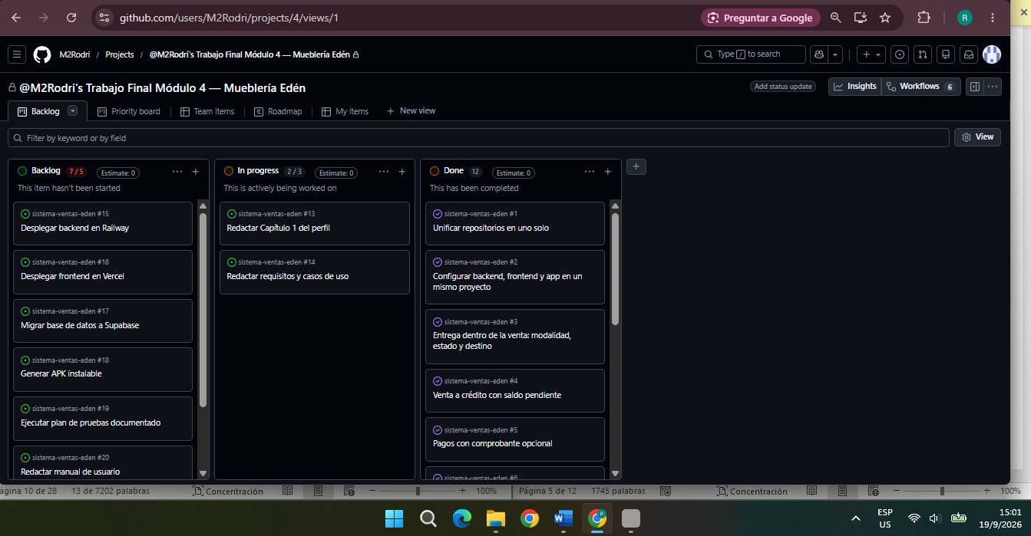Figura 1. Tablero de tareas al cierre de la Semana 1. Fuente: elaboración propia.
Uso de herramientas de inteligencia artificial: Durante el desarrollo se emplearon asistentes de inteligencia artificial para la generación y revisión de código, la elaboración de los diagramas y la corrección de la redacción del documento. Las decisiones de alcance, las reglas de negocio y la verificación de que el sistema responde al proceso descrito en el apartado 1.2 son responsabilidad del autor. Los commits en los que se utilizó estas herramientas quedan registrados como coautoría en el historial del repositorio.

2.3 Análisis de requisitos

2.3.1 Actores y perfiles de usuario
ID | Actor | Descripción | Qué puede hacer | Qué no puede hacer
A-01 | Administrador | Propietario del negocio. Es el único usuario activo del sistema en el momento del despliegue. Opera el sistema web desde el escritorio y la aplicación móvil dentro y fuera del domicilio. | Administrar el catálogo de productos y a sus proveedores. Registrar compras que suman al stock. Registrar ventas, pagos y entregas. Consultar los resultados del período y el costo de cada producto. Administrar los usuarios del sistema. | No tiene restricciones funcionales dentro del alcance declarado.
A-02 | Empleado | Persona de confianza que eventualmente atiende el negocio en ausencia del propietario. El perfil se implementa previendo la incorporación de personal; no hay usuarios asignados a este rol en el momento del despliegue. | Registrar ventas y pagos. Marcar entregas. Consultar el catálogo con precio y stock. | No puede registrar compras ni administrar proveedores, porque ambas operaciones exponen el costo de adquisición y, con él, el margen del negocio. No puede consultar los reportes de resultados ni administrar usuarios.
Tabla 6. Actores del sistema. Fuente: elaboración propia.
El sistema se despliega con un único usuario activo, correspondiente al perfil de administrador. El perfil de empleado se implementa y se declara previendo que el negocio incorpore personal de forma estable. Lo que define a ese perfil es una restricción: no accede al costo de compra y, por lo tanto, tampoco al margen del negocio. Esto se especifica en el apartado 2.7.

2.3.2 Requisitos funcionales
ID | Requisito funcional | Criterios de aceptación | MoSCoW
RF-01 | Como usuario del sistema, quiero iniciar sesión con mi correo y contraseña, para acceder a las funciones que corresponden a mi rol. | CA-01.1 Dado un usuario registrado y activo, cuando escribe su correo y contraseña correctos, entonces el sistema le da acceso y le muestra la pantalla principal de su rol.  CA-01.2 Dado un usuario que escribe una contraseña incorrecta, cuando intenta entrar, entonces el sistema no le da acceso y le avisa que los datos no son válidos. | Must
RF-02 | Como administrador, quiero registrar productos con su precio de venta, su costo y su stock mínimo, para tener un catálogo sobre el cual vender. | CA-02.1 Dado un administrador que inició sesión, cuando registra un producto con nombre, precio y stock mínimo válidos, entonces el sistema lo guarda y lo muestra en el catálogo.  CA-02.2 Dado un administrador que escribe un precio negativo o deja el nombre vacío, cuando intenta guardar, entonces el sistema no lo guarda y le señala el campo que está mal. | Must
RF-03 | Como administrador, quiero registrar las compras que le hago a un proveedor, para que el stock de esos productos suba sin tener que cargarlo a mano. | CA-03.1 Dado un administrador que inició sesión y un proveedor ya registrado, cuando registra una compra con sus productos y cantidades, entonces el sistema la guarda y suma esas cantidades al stock de cada producto.  CA-03.2 Dada una compra sin ningún producto, cuando el administrador intenta guardarla, entonces el sistema no la guarda y le avisa que la compra debe tener al menos un producto. | Must
RF-04 | Como usuario del sistema, quiero registrar una venta con sus productos, su descuento y su medio de pago, para dejar constancia de la operación y descontar del stock lo vendido. | CA-04.1 Dado un usuario que inició sesión y un producto con stock disponible, cuando registra una venta indicando cliente, productos, cantidades y medio de pago, entonces el sistema la guarda, calcula el total y descuenta del stock lo vendido.  CA-04.2 Dado un precio acordado mayor al precio de catálogo, cuando el usuario intenta guardar la venta, entonces el sistema no la guarda y le avisa cuál es el precio máximo. | Must
RF-05 | Como usuario del sistema, quiero registrar una venta que se cobra solo en parte, para dejar anotado el saldo que el cliente queda debiendo. | CA-05.1 Dada una venta cuyo monto pagado es menor al total, cuando el usuario la registra, entonces el sistema la guarda como pendiente de pago y anota como saldo la diferencia.  CA-05.2 Dado un monto pagado mayor al total de la venta, cuando el usuario intenta registrarla, entonces el sistema no la guarda, para que el saldo nunca quede en negativo. | Should
RF-06 | Como usuario del sistema, quiero registrar cómo se entrega cada venta y marcarla como entregada, para saber en cualquier momento qué ventas quedan por despachar. | CA-06.1 Dada una venta sin saldo pendiente y con entrega a domicilio o por transportadora, cuando el usuario la marca como entregada, entonces el sistema actualiza su estado y deja de contarla entre las pendientes.  CA-06.2 Dada una venta a domicilio o por transportadora sin dirección de destino, cuando el usuario intenta registrarla, entonces el sistema no la guarda y le avisa que el destino es obligatorio. | Must
RF-07 | Como administrador, quiero que el sistema no deje marcar como entregada una venta que todavía tiene saldo, para sostener la regla de no despachar lo que no está cobrado. | CA-07.1 Dada una venta con saldo mayor que cero, cuando el usuario intenta marcarla como entregada, entonces el sistema no lo permite y le avisa cuánto falta cobrar.  CA-07.2 Dada esa misma venta, cuando se registra un pago que cubre el saldo y después se intenta la entrega, entonces el sistema la acepta y actualiza el estado. | Must
RF-08 | Como usuario del sistema, quiero consultar desde la aplicación móvil el catálogo con el precio y el stock de cada producto, para responderle al cliente sin tener que volver al domicilio. | CA-08.1 Dado un usuario que inició sesión en la aplicación móvil, cuando abre el catálogo, entonces el sistema le muestra los productos activos con su precio y su stock.  CA-08.2 Dado un usuario sin conexión a internet, cuando abre el catálogo, entonces la aplicación le avisa del problema de conexión y le ofrece reintentar, sin cerrarle la sesión. | Should
RF-09 | Como usuario del sistema, quiero adjuntar la foto del comprobante de un pago por QR o transferencia, para guardar el respaldo cuando me interese tenerlo. | CA-09.1 Dado un pago por QR o transferencia, cuando el usuario adjunta la foto del comprobante, entonces el sistema la guarda junto a ese pago y deja de marcarlo como sin respaldo.  CA-09.2 Dado un pago por QR o transferencia sin foto adjunta, cuando el usuario guarda la venta, entonces el sistema la registra igual y la marca como sin respaldo, sin impedir ninguna otra operación. | Should
RF-10 | Como administrador, quiero ver un resumen del período con las ventas hechas y las entregas pendientes, para saber cómo está el negocio sin revisar venta por venta. | CA-10.1 Dado un administrador que inició sesión, cuando abre la pantalla principal, entonces el sistema le muestra cuántas ventas hubo, por qué monto y cuántas quedan por entregar.  CA-10.2 Dado un período sin ventas, cuando el administrador abre el resumen, entonces el sistema le muestra los valores en cero con un mensaje que lo explica, en lugar de una pantalla vacía. | Should
RF-11 | Como usuario del sistema, quiero saber qué productos están por debajo de su stock mínimo, para reponerlos antes de quedarme sin nada que vender. | CA-11.1 Dado un producto con stock por debajo de su mínimo, cuando el usuario abre la pantalla de alertas, entonces el sistema se lo muestra con su stock actual y su mínimo.  CA-11.2 Dado que ningún producto está por debajo de su mínimo, cuando el usuario abre la pantalla de alertas, entonces el sistema le informa que el stock está en orden. | Should
RF-12 | Como administrador, quiero dar de alta usuarios del sistema con su rol, para habilitar el acceso cuando el negocio incorpore personal. | CA-12.1 Dado un administrador que inició sesión, cuando registra un usuario con un correo no usado y le asigna un rol, entonces el sistema lo guarda y le habilita el acceso con los permisos de ese rol.  CA-12.2 Dado un correo ya registrado, cuando el administrador intenta crear otro usuario con ese correo, entonces el sistema no lo guarda y le avisa que ese correo ya está en uso. | Could
Tabla 7. Requisitos funcionales, criterios de aceptación y prioridad. Fuente: elaboración propia.

Total de requisitos: 12 · Must have: 6 · Porcentaje Must have: 50 % (debe ser ≤ 60 %)

2.3.3 Requisitos no funcionales
ID | Tipo | Enunciado | Métrica de verificación
RNF-01 | Rendimiento | Las pantallas que más se consultan deben cargar rápido, para no hacer esperar al cliente mientras se lo atiende. | La lista de productos aparece en menos de 2 segundos y el buscador filtra en menos de 1 segundo. La prueba se hace con 200 productos en la base y con un solo usuario usando el sistema, que es como funciona el negocio.
RNF-02 | Seguridad | Para entrar al sistema hay que iniciar sesión, las contraseñas no se guardan tal como se escriben y ninguna clave queda en el repositorio. | Cualquier pedido a una parte protegida del sistema sin haber iniciado sesión recibe como respuesta el código 401. Las contraseñas se guardan cifradas y no se pueden leer en la base de datos. Al revisar el repositorio y su historial no aparece ninguna clave: las claves van en archivos que quedan fuera del control de versiones.
RNF-03 | Usabilidad | Registrar una venta, que es lo que más se hace en el sistema, debe poder completarse en una sola pantalla y en pocos pasos. | Registrar una venta con un producto, su pago y su forma de entrega se completa en 5 pasos o menos desde la pantalla principal de la aplicación móvil, sin pasar por pantallas intermedias.
RNF-04 | Compatibilidad | El sistema web debe funcionar en los navegadores de uso común y la aplicación móvil en los teléfonos Android que se usan en el negocio. | El sistema web se prueba en las dos versiones más recientes de Google Chrome y Microsoft Edge. La aplicación móvil funciona desde Android 7.0 en adelante, que es la versión mínima configurada en el proyecto.
RNF-05 | Disponibilidad | El sistema debe estar disponible durante el horario de atención, y cuando falle la conexión debe avisarlo en lugar de cerrarse. | El sistema web responde en su dirección pública entre las 8:00 y las 20:00. Si el servidor no responde, la aplicación móvil muestra un aviso de error de conexión con opción de reintentar y mantiene la sesión abierta.
Tabla 8. Requisitos no funcionales. Fuente: elaboración propia.

2.3.4 Requisitos declarados fuera de alcance
Capacidad excluida | MoSCoW | Justificación de la exclusión
Tienda en línea de acceso público, con catálogo que el cliente pueda navegar | Won't | El negocio consigue compradores con publicaciones pagadas en redes sociales y atiende las consultas por mensajería. Una tienda pública obligaría a gestionar pedidos, publicar la disponibilidad y atender en línea, y hoy no hay quién sostenga eso. Queda como trabajo futuro en el apartado 3.2.
Visualización de productos en tres dimensiones y en realidad aumentada | Won't | No resuelve ninguno de los puntos críticos del apartado 1.2 y construirla pondría en riesgo el plazo del módulo. Se probó en un módulo anterior del diplomado y no forma parte de este entregable.
Módulo independiente de envíos y transportadoras, con costos de flete, guías y seguimiento | Won't | El registro de la entrega se resuelve dentro de la venta mediante su modalidad, su destino y su estado. Un módulo independiente introduciría un segundo camino para registrar la misma operación y datos que el negocio no administra, como el costo del flete y la fecha estimada de llegada.
Módulo de promociones con reglas de descuento configurables | Won't | El propietario no define reglas de descuento anticipadas: acuerda el precio en la conversación con el comprador. El descuento se registra dentro de la venta, que es donde la decisión ocurre. Un módulo de reglas quedaría sin uso.
Pantalla de consulta del registro de auditoría | Could | El sistema guarda quién hizo cada venta, compra, pago y ajuste de stock, y ese dato aparece en el detalle de cada operación. No se agrega una pantalla para consultarlo todo junto porque hoy hay un solo usuario. Se señala como mejora necesaria cuando el negocio incorpore personal, en el apartado 3.2.
Pantalla de configuración general del sistema | Could | Los parámetros que el negocio requiere ajustar, como el stock mínimo, corresponden a atributos de las entidades que los contienen y se administran desde ellas. Una pantalla de configuración general sería propia de un producto destinado a varias organizaciones, no de un sistema hecho para un negocio determinado.
Integración con pasarelas de pago en línea | Could | Los medios de pago del negocio son efectivo, código QR y transferencia bancaria, todos verificados por el propietario en su cuenta. El negocio no dispone de terminal de pago con tarjeta.
Pantalla propia para administrar categorías de productos | Could | Las categorías existen y sirven para clasificar el catálogo, pero se administran desde la pantalla de Productos, que es donde se usan. Una pantalla aparte en el menú principal no se justifica con la cantidad de categorías que maneja el negocio.
Tabla 9. Capacidades declaradas fuera de alcance. Fuente: elaboración propia.

2.3.5 Casos de uso
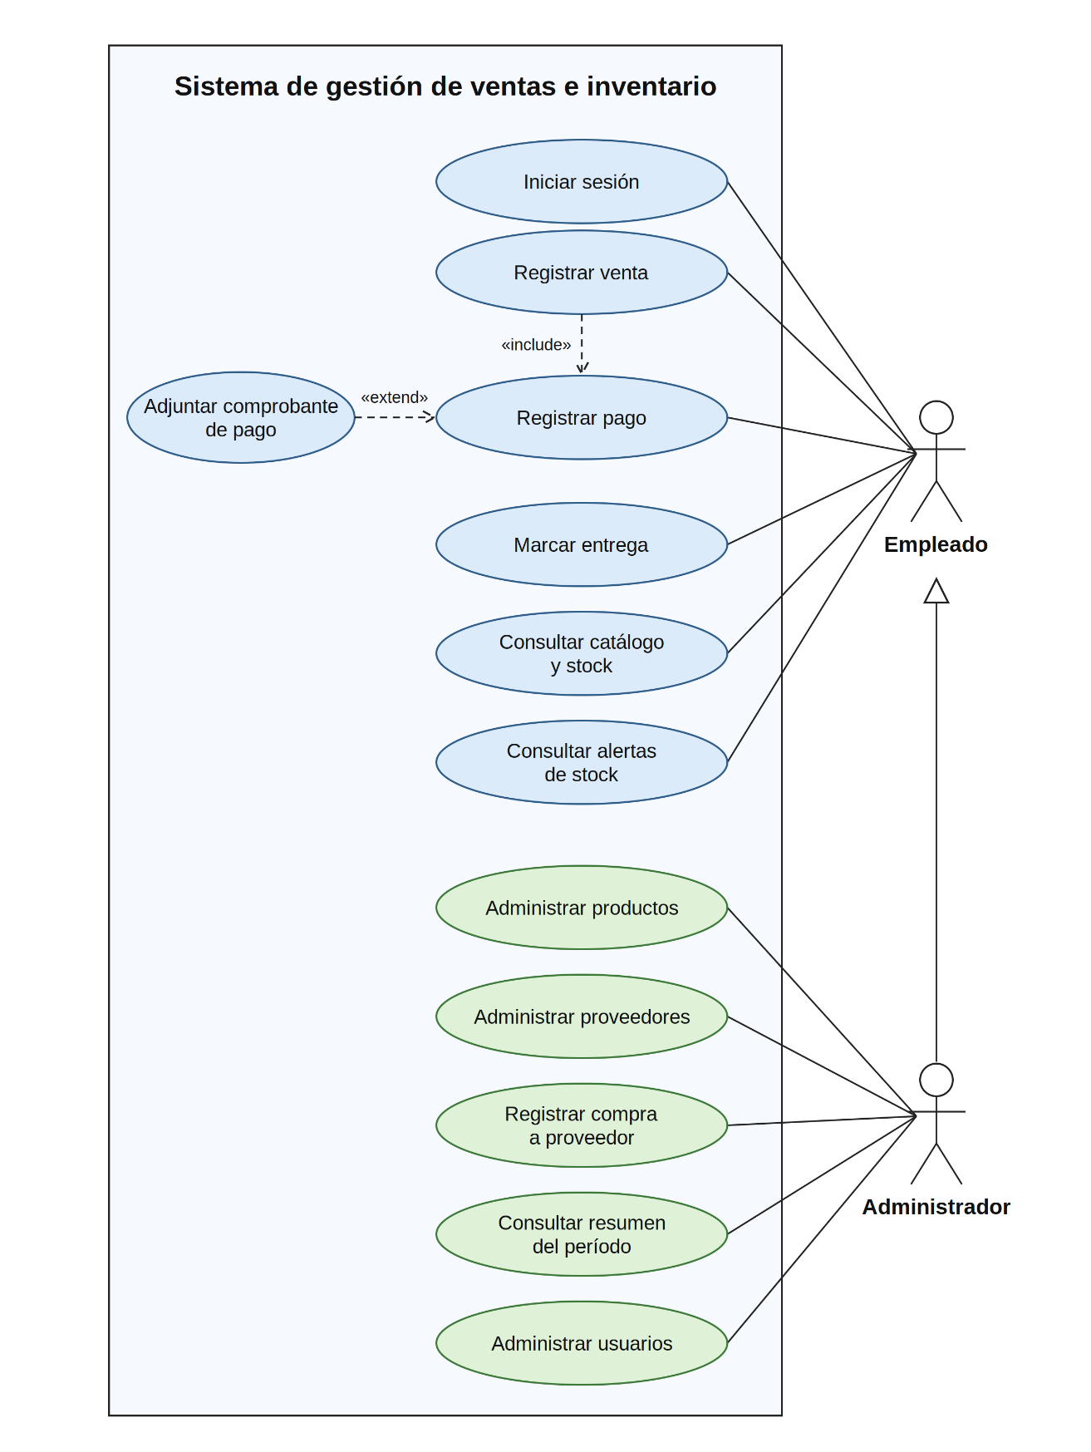
Figura 2. Diagrama de casos de uso del sistema. Fuente: elaboración propia.
CU-01 Registrar una venta
Actor principal: Administrador o empleado con sesión iniciada. · Precondición: Existe al menos un producto con stock disponible.
Flujo principal: 1. El usuario elige el cliente entre los registrados, o lo registra en el momento con su nombre y teléfono. 2. El usuario agrega uno o más productos, indicando la cantidad y el precio acordado. 3. El sistema calcula el total de la venta. 4. El usuario indica el medio de pago y el monto que recibe. 5. El usuario indica cómo se entrega la venta y, si corresponde, el destino. 6. El sistema guarda la venta, descuenta del stock lo vendido y calcula el saldo como la diferencia entre el total y lo pagado.
Flujos alternativos: A1. Si el monto pagado es igual al total, el sistema guarda la venta como completada y con saldo cero. A2. Si el monto pagado es mayor al total, el sistema no la guarda y avisa cuál es el monto máximo. A3. Si la entrega es a domicilio o por transportadora y no se indicó el destino, el sistema no la guarda y señala el campo que falta.
Postcondición: La venta queda guardada con su estado de pago y su estado de entrega. El stock refleja la salida. Queda registrado qué usuario hizo la venta.
CU-02 Registrar la entrega de una venta
Actor principal: Administrador o empleado con sesión iniciada. · Precondición: Existe una venta con entrega a domicilio o por transportadora, todavía sin entregar.
Flujo principal: 1. El usuario abre las ventas pendientes de entrega. 2. El usuario elige la venta y revisa su saldo. 3. El usuario confirma la entrega. 4. El sistema verifica que la venta no tenga saldo pendiente. 5. El sistema actualiza el estado de entrega y registra qué usuario la marcó.
Flujos alternativos: A1. Si la venta tiene saldo pendiente, el sistema no permite la entrega y avisa cuánto falta cobrar. La venta sigue pendiente. A2. El usuario registra un pago que cubre el saldo y repite el flujo principal desde el paso 3.
Postcondición: La venta deja de contarse entre las pendientes de entrega.
CU-03 Registrar una compra a proveedor
Actor principal: Administrador con sesión iniciada. · Precondición: Existe al menos un proveedor registrado y un producto en el catálogo.
Flujo principal: 1. El administrador elige el proveedor. 2. El administrador agrega los productos comprados, con su cantidad y su costo unitario. 3. El sistema calcula el total de la compra. 4. El administrador confirma el registro. 5. El sistema guarda la compra y suma al stock de cada producto la cantidad comprada.
Flujos alternativos: A1. Si la compra no tiene ningún producto, el sistema no la guarda y avisa que debe tener al menos uno. A2. Si alguna cantidad es cero o menor, el sistema no la guarda y señala la línea que está mal.
Postcondición: El stock de los productos comprados refleja la entrada. El costo registrado queda disponible para calcular el margen.

2.4 Diseño de la solución

2.4.1 Arquitectura del sistema
Patrón arquitectónico adoptado: monolito modular con una API de tipo REST, que consumen dos clientes distintos: el sistema web y la aplicación móvil.
Justificación contra los requisitos, citándolos por ID: los requisitos RF-01 a RF-12 trabajan sobre las mismas entidades y ninguno exige más carga ni más disponibilidad que los demás, así que no hay motivo para separar el despliegue. Una arquitectura de microservicios obligaría a mantener varios despliegues y comunicación por red entre ellos, sin resolver ninguno de esos requisitos.
El RNF-01 pide que las pantallas carguen en menos de dos segundos con un solo usuario conectado, y eso se cumple con un único despliegue. El RNF-05 pide que el sistema esté disponible durante el horario de atención, y una arquitectura sin servidor agregaría demora al arrancar cada vez que el sistema queda inactivo, sin ganar nada a cambio.
Separar el sistema en módulos internos, y no en servicios, mantiene ordenado cada dominio —productos, compras, ventas, pagos— sin sumar complejidad que una sola persona no puede sostener en cuatro semanas.
Por último, que la web y la aplicación móvil usen la misma API cumple el objetivo específico 2 y evita escribir dos veces las mismas reglas de negocio.
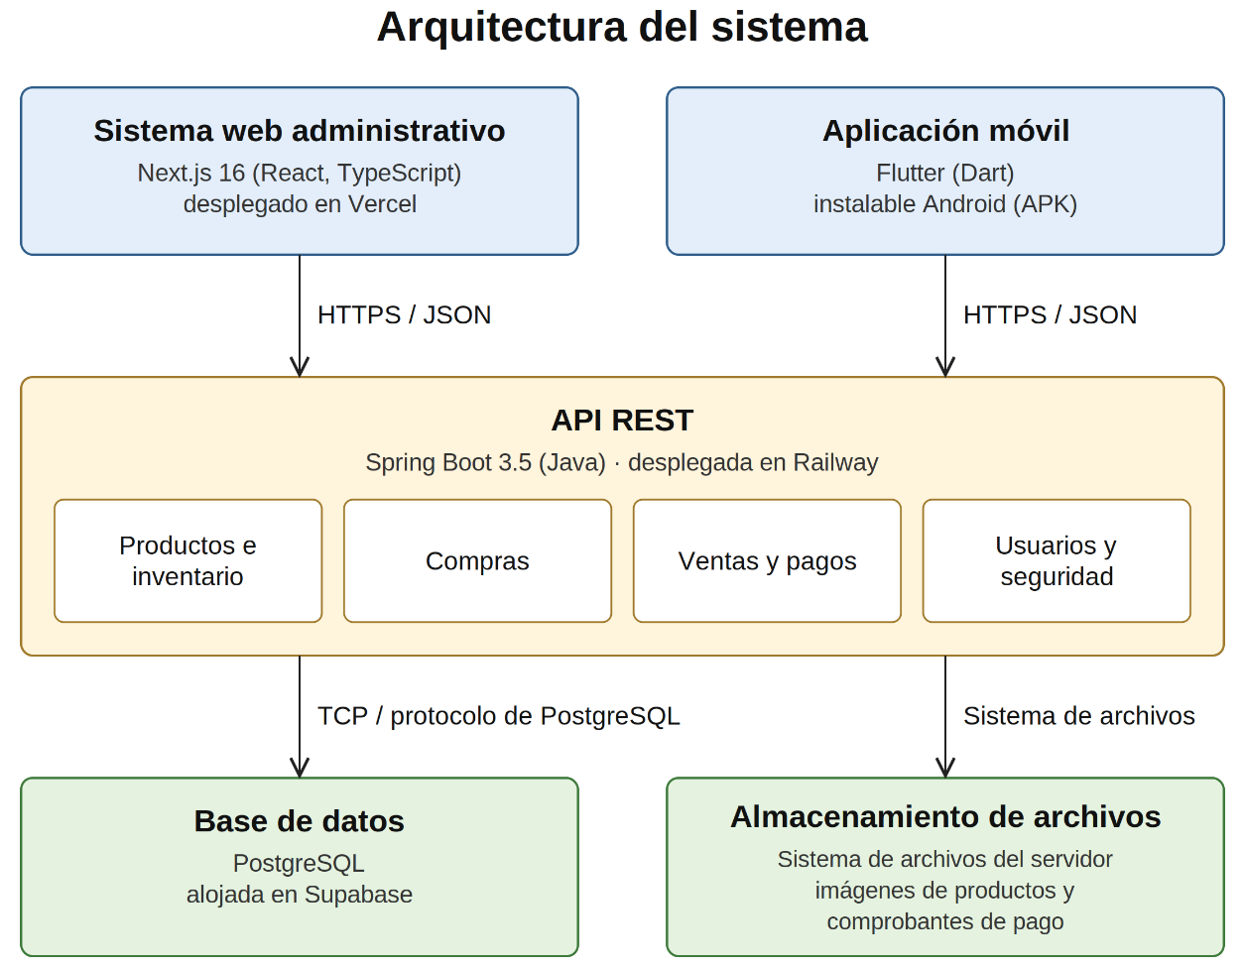Figura 3. Arquitectura del sistema. Fuente: elaboración propia.
Componente | Responsabilidad | Tecnología | Se comunica con | Protocolo / formato
Sistema web administrativo | Presentar las pantallas de administración de productos, proveedores, compras, stock, ventas, clientes, reportes y usuarios, para usar desde el escritorio. | Next.js 16 (React, TypeScript) | Interfaz de programación de aplicaciones (API) | HTTPS / JSON
Aplicación móvil | Operar el registro de la venta, la confirmación del pago y la entrega fuera del domicilio, y consultar precio y stock. | Flutter (Dart) | Interfaz de programación de aplicaciones (API) | HTTPS / JSON
Interfaz de programación de aplicaciones | Concentrar las reglas de negocio, validar las peticiones, emitir y verificar las credenciales de sesión, y guardar los datos. | Spring Boot 3.5 (Java) | Base de datos · Almacenamiento de archivos | TCP / protocolo de PostgreSQL · sistema de archivos
Base de datos | Guardar las entidades del sistema y garantizar la integridad referencial de las operaciones. | PostgreSQL | Interfaz de programación de aplicaciones (API) | TCP / protocolo de PostgreSQL
Almacenamiento de archivos | Guardar las imágenes de los productos y las fotografías de los comprobantes de pago. | Sistema de archivos del servidor | Interfaz de programación de aplicaciones (API) | Sistema de archivos
Tabla 10. Componentes y responsabilidades. Fuente: elaboración propia.

2.4.2 Modelo de datos
El modelo está formado por ocho entidades principales: Usuario, Producto, Proveedor, Compra, Inventario, Venta, Cliente y Pago.
Las tablas que relacionan una operación con los productos que la componen, el detalle de compra y el detalle de venta, no se cuentan como entidades del modelo. Son la forma de resolver que una compra o una venta tenga varios productos, y no un concepto propio del negocio.
Categoría y Rol tampoco se cuentan como entidades principales: son catálogos de valores que clasifican a Producto y a Usuario, sin lógica de negocio propia. Categoría se administra desde la pantalla de Productos, como se declaró en el apartado 2.3.4.
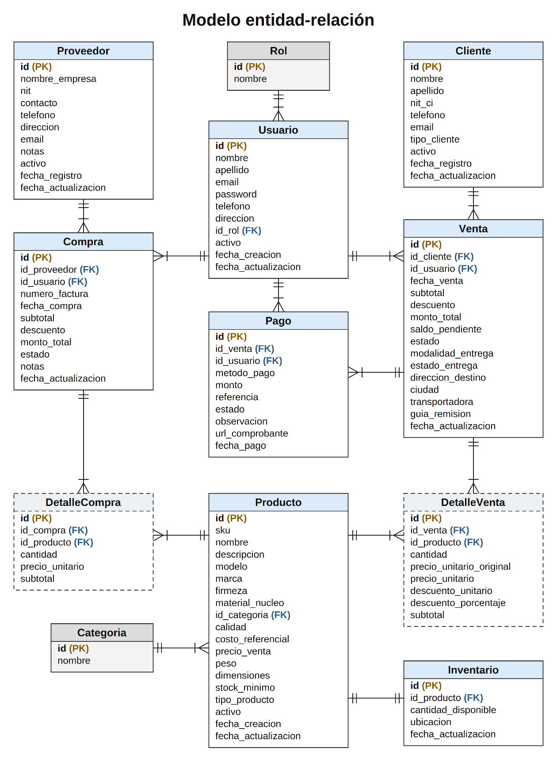
Figura 4. Modelo entidad-relación. Fuente: elaboración propia.
Diccionario de datos — entidad Venta
Campo | Tipo | Longitud | Obligatorio | Restricción | Descripción
id | Entero | — | Sí | Clave primaria, autoincremental | Identificador único de la venta.
id_cliente | Entero | — | No | Clave foránea a Cliente | Cliente al que corresponde la venta.
id_usuario | Entero | — | Sí | Clave foránea a Usuario | Usuario que registró la venta. Se toma de la sesión, no de la petición.
fecha_venta | Fecha y hora | — | No | Por defecto, el momento del registro | Momento en que se registró la venta.
subtotal | Decimal | 10,2 | Sí | — | Suma de los productos, antes del descuento.
descuento | Decimal | 10,2 | No | Por defecto 0 | Rebaja acordada con el cliente.
monto_total | Decimal | 10,2 | Sí | Mayor que cero | Importe final de la venta, ya con el descuento aplicado.
saldo_pendiente | Decimal | 10,2 | No | Por defecto 0 | Diferencia entre el monto total y lo que ya se pagó.
estado | Texto | 20 | No | COMPLETADA, PENDIENTE_PAGO o CANCELADA. Por defecto PENDIENTE_PAGO | Estado del pago de la venta.
modalidad_entrega | Texto | 20 | Sí | RETIRO, DOMICILIO o TRANSPORTADORA. Por defecto RETIRO | Forma en que el producto llega al cliente.
estado_entrega | Texto | 20 | Sí | PENDIENTE o ENTREGADO. Por defecto PENDIENTE | Estado de la entrega. No admite ENTREGADO si saldo_pendiente es mayor que cero.
direccion_destino | Texto | 300 | Condicional | Obligatorio si modalidad_entrega es DOMICILIO o TRANSPORTADORA | Dirección a la que se envía el producto.
ciudad | Texto | 50 | Condicional | Obligatorio si modalidad_entrega es DOMICILIO o TRANSPORTADORA | Ciudad de destino.
transportadora | Texto | 100 | Condicional | Obligatorio si modalidad_entrega es TRANSPORTADORA | Empresa de transporte que lleva el producto.
guia_remision | Texto | 100 | Condicional | Obligatorio si modalidad_entrega es TRANSPORTADORA | Número de guía que emite la transportadora.
fecha_actualizacion | Fecha y hora | — | No | Se actualiza en cada modificación | Última vez que se modificó la venta.
Tabla 11. Diccionario de datos de la entidad Venta. Fuente: elaboración propia.

2.4.3 Diseño de la interfaz
Criterios de usabilidad y accesibilidad aplicados: Registrar una venta, que es lo que más se hace en el sistema, se resuelve en una sola pantalla. Las secciones aparecen en el orden en que se completan —cliente, productos, pago y entrega— y no hay que salir a otras pantallas para terminarla.
Los campos que no corresponden quedan ocultos hasta que hacen falta. Por ejemplo, la dirección de destino solo aparece si la entrega es a domicilio o por transportadora.
Cada pantalla de consulta tiene cuatro estados definidos: cargando, con datos, sin datos y con error. Así el usuario nunca se encuentra con una pantalla en blanco sin explicación. Y cuando no hay datos, el mensaje lo dice en términos del negocio: la pantalla de alertas informa que el stock está en orden, en lugar de decir que no hay resultados.
En accesibilidad se aplican tres criterios. El contraste entre el texto y el fondo es suficiente para leer sin esfuerzo. Los botones de la aplicación móvil tienen un área de toque de al menos 48 puntos, que es la medida mínima recomendada para que se puedan presionar sin errar. Y los mensajes de error aparecen junto al campo que los provoca, no al principio de la pantalla.
El sistema web se adapta al ancho disponible: en pantallas angostas, las tablas se desplazan hacia los costados dentro de su propio recuadro, sin que la página entera se corra.
Pantallas del sistema web.
Pantalla de Incio:
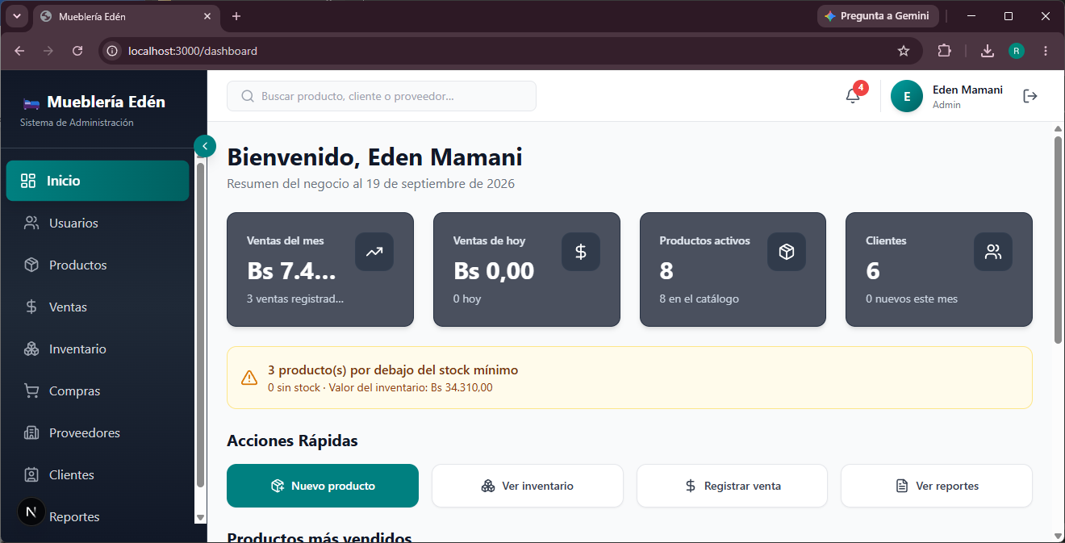
Pantalla de Ventas:
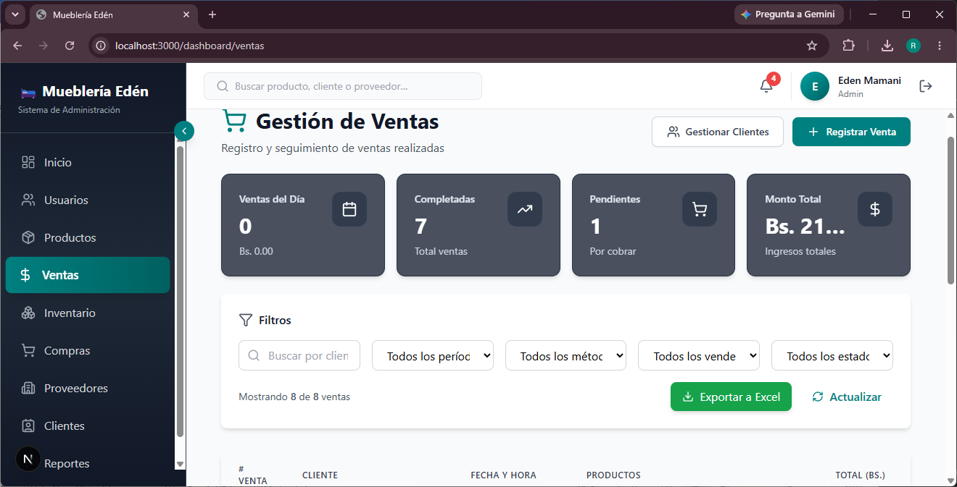
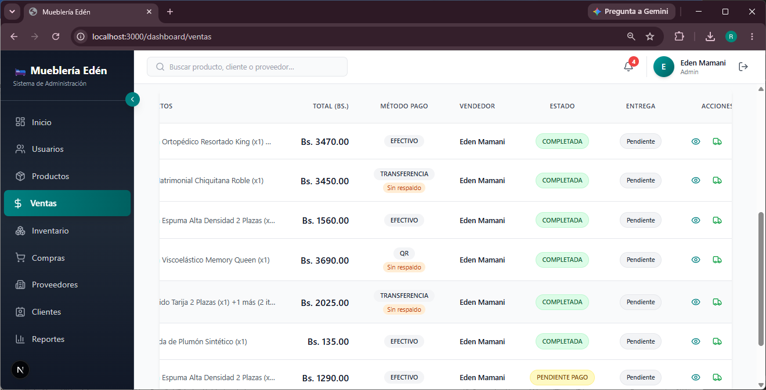
Modal de Registrar Venta:
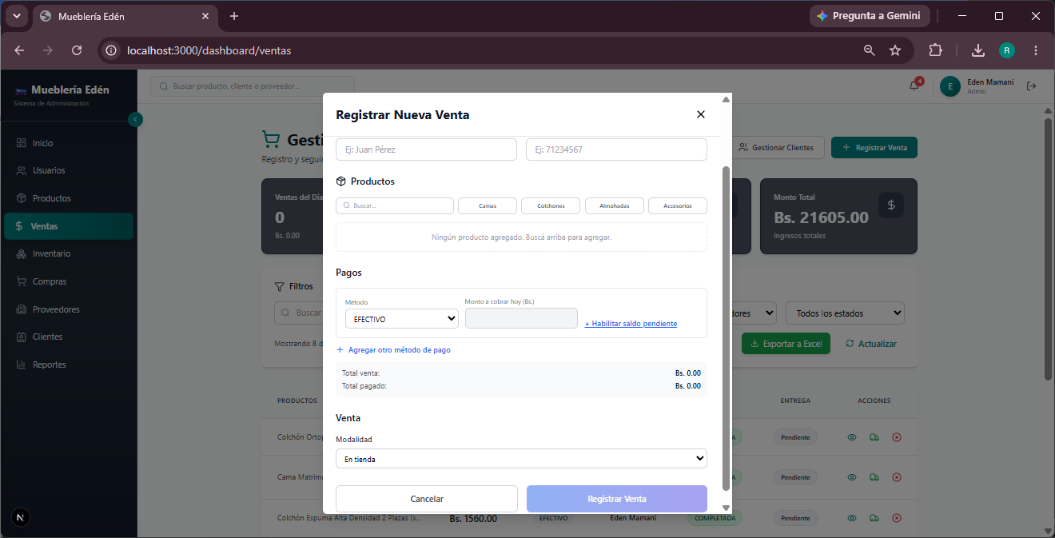
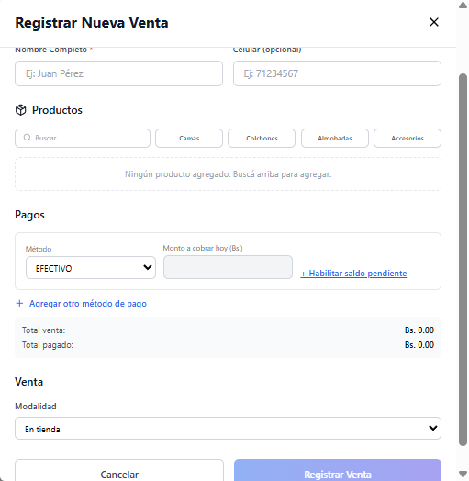
Pantalla de ventas – comportamiento adaptativo(responsive)
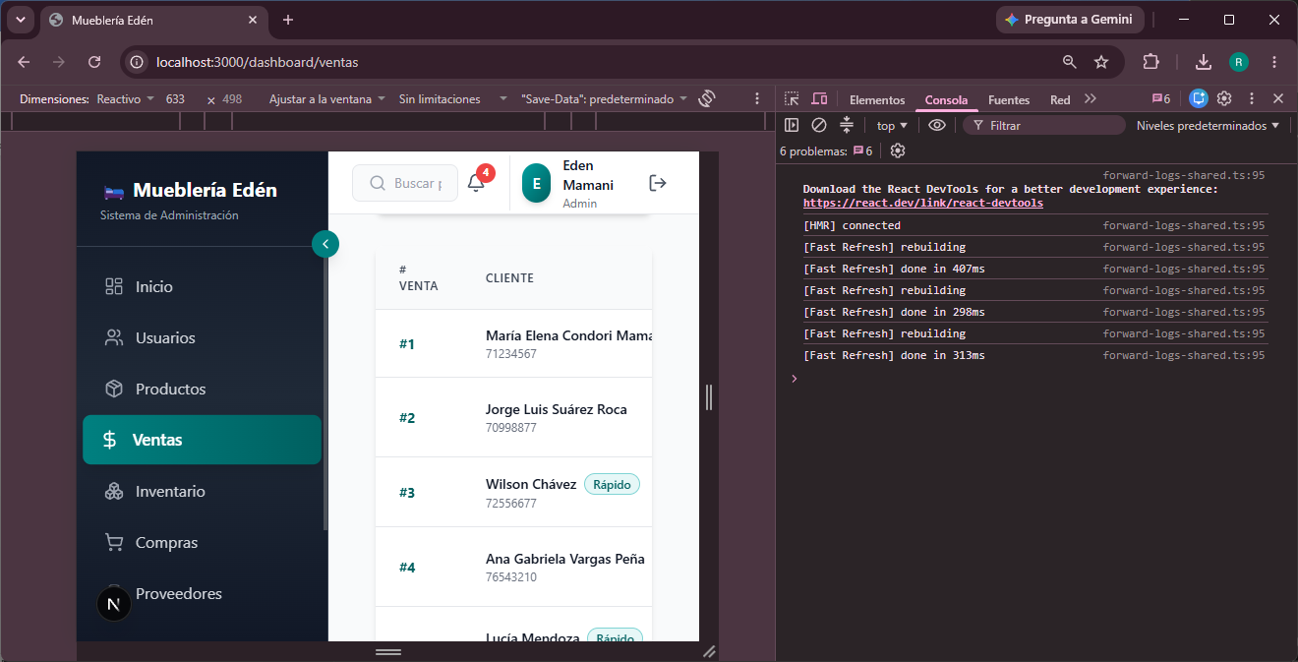
Pantallas de la Aplicación Móvil.
Pantalla de Inicio:
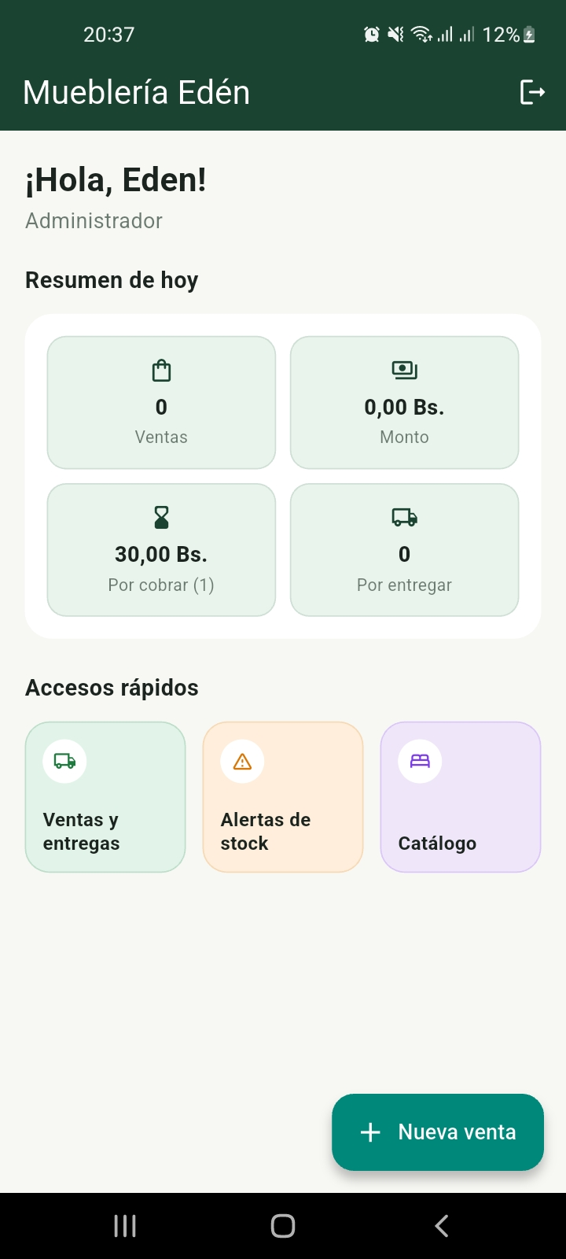
Pantalla de Nueva Venta:
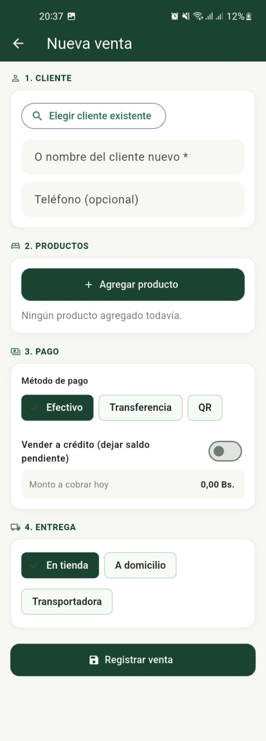
Figura 5. Wireframes de las pantallas principales. Fuente: elaboración propia.

2.4.4 Contrato de la interfaz de programación de aplicaciones
Método | Ruta | Auth | Rol | Parámetros | 2xx | Errores
POST | /api/auth/login | no | — | email, password | 200 + token | 400, 401
GET | /api/productos/activos | sí | Ambos | — | 200 + lista | 401, 403
POST | /api/productos | sí | Administrador | cuerpo del producto | 201 | 400, 401, 403
GET | /api/inventario/catalogo | sí | Ambos | nombre, soloBajoMinimo | 200 + lista de productos con precio y stock | 401, 403
POST | /api/inventario/ajustar | sí | Administrador | idProducto, cantidad, motivo | 200 | 400, 401, 403, 404
GET | /api/compras | sí | Administrador | — | 200 + lista | 401, 403
POST | /api/compras | sí | Administrador | proveedor, líneas de productos | 201 | 400, 401, 403
GET | /api/ventas | sí | Ambos | — | 200 + lista | 401, 403
GET | /api/ventas/{id} | sí | Ambos | id | 200 | 401, 403, 404
POST | /api/ventas | sí | Ambos | cliente, líneas de productos, pago, entrega | 201 | 400, 401, 403
PATCH | /api/ventas/{id}/entregar | sí | Ambos | id | 200 | 400, 401, 403, 404, 409
POST | /api/pagos | sí | Ambos | idVenta, monto, metodoPago | 201 | 400, 401, 403, 404
POST | /api/pagos/{id}/comprobante | sí | Ambos | id + imagen | 200 | 400, 401, 403, 404
GET | /api/dashboard/estadisticas | sí | Ambos | — | 200 + indicadores del período | 401, 403
GET | /api/usuarios | sí | Administrador | — | 200 + lista | 401, 403
Tabla 12. Contrato de la API. Fuente: elaboración propia.

2.5 Justificación del stack tecnológico
Componente | Versión | Función en el sistema | Criterio que motivó su selección
Frontend web | Next.js 16.2.6 (React, TypeScript) | Pantallas de administración de productos, proveedores, compras, stock, ventas, clientes, reportes y usuarios. | RNF-03 y RNF-04: TypeScript avisa de los errores al compilar, antes de que lleguen al usuario, y el diseño adaptable cumple con la compatibilidad exigida en los navegadores declarados.
Frontend móvil | Flutter 3.44.8 · Dart 3.12.2 | Registro de la venta, confirmación del pago y de la entrega, y consulta del catálogo fuera del domicilio. | RF-08 y RNF-04: permite construir la aplicación desde una sola base de código y acceder a la cámara del teléfono, que hace falta para el RF-09.
Backend | Spring Boot 3.5 · Java 17 | Reglas de negocio, validación de los datos, emisión y verificación del token, y guardado de la información. | RF-07 y RNF-02: las reglas viven en el servidor, así que no se pueden saltear desde la web ni desde la aplicación.
Base de datos | PostgreSQL 18.3 | Guardado de los datos y control de que las relaciones entre ventas, pagos, stock y compras sean válidas. | RF-03 y RF-04: cuando una compra suma stock o una venta lo descuenta, si algo falla a mitad de camino la operación se deshace completa, y el motor impide guardar una venta con un cliente o un producto que no existe.
Autenticación | JSON Web Token (JWT) | Emisión del token de sesión y verificación del rol en cada petición. | RNF-02 y RF-01: permite verificar quién es y qué rol tiene sin guardar la sesión en el servidor, y resuelve el acceso desde la web y la aplicación con el mismo mecanismo.
Despliegue | Railway (backend), Vercel (frontend), Supabase (base de datos) | Alojamiento del sistema en direcciones públicas. | RNF-05 y objetivo específico 6: los tres tienen plan gratuito con dirección pública, que es lo que necesita el tribunal para verificarlo dentro del plazo del módulo.
Control de versiones | Git · GitHub | Historial de construcción y tablero de tareas del proyecto. | Requisito 5 de los Lineamientos: el historial de commits muestra que el avance fue progresivo, y el tablero en el mismo repositorio sostiene lo declarado en el apartado 2.2.
Distribución móvil | Archivo instalable Android (APK), desde Android 7.0 | Entrega de la aplicación al propietario y al tribunal. | Objetivo específico 6: evita depender de los tiempos de revisión de una tienda de aplicaciones, que no entran en el calendario del módulo.
Tabla 13. Stack tecnológico y criterios de selección. Fuente: elaboración propia.

Verificación previa a la entrega
Marque cada casilla antes de subir el entregable. Los criterios coinciden con la rúbrica de E1.
 | Verificación
✓ | La tabla de antecedentes tiene de 3 a 5 soluciones, con la columna “qué deja sin resolver” completa y fuentes citables
✓ | La descripción del problema identifica al menos tres puntos críticos con dato del contexto
✓ | El objetivo general tiene verbo de acción, sistema, usuarios y ámbito delimitado
✓ | Hay entre 5 y 6 objetivos específicos y todos tienen evidencia asignada en el Capítulo 2
✓ | Todos los requisitos funcionales tienen al menos dos criterios de aceptación, uno de error
✓ | Los Must have no superan el 60 % del backlog
✓ | Los cinco requisitos no funcionales tienen métrica verificable
✓ | Las capacidades fuera de alcance están declaradas y justificadas
✓ | Los diagramas se hicieron con herramienta digital y son legibles en tamaño carta
✓ | Todas las flechas del diagrama de arquitectura tienen protocolo y formato
✓ | El modelo de datos tiene entre 4 y 8 entidades y su diccionario de datos
✓ | La tabla del stack indica versión y criterio referido a un requisito por ID
✓ | El repositorio existe, es accesible al docente y tiene README, .gitignore y .env.example
✓ | El repositorio tiene al menos 5 commits con fechas distintas
✓ | No hay ninguna credencial en el repositorio ni en su historial de Git
✓ | Las capturas muestran datos de prueba, nunca datos personales reales
✓ | Se eliminaron todos los recuadros grises de instrucciones de esta plantilla
✓ | El documento se exportó también a PDF

Bibliografía
Alegra (2026). Precios y planes. https://www.alegra.com
Loyverse (2026). Sistema POS gratuito. https://loyverse.com/es
Odoo S.A. (2026). Odoo Community Edition. https://www.odoo.com/es_ES/page/community
Universidad Franz Tamayo. (2025). Cuadernito Digital: la app que ayuda a emprendedores cruceños a ordenar sus finanzas. https://unifranz.edu.bo/blog/cuadernito-digital-la-app-que-ayuda-a-emprendedores-crucenos-a-ordenar-sus-finanzas/

